# Управление аккаунтами

При новой развернутой платформе MyBPM необходимо зайти в root-кабинет. Логин и пароль для первого входа в новую систему получают у разработчика развернувшего платформу MyBPM на вашем сервере. В root-кабинете есть системные бизнес-объекты: пользователи, аккаунты, департаменты, рабочие группы.

Аккаунт - это доступ пользователя-суперадмина для изолированной среды платформы его компании. Только в root-кабинете есть возможность создавать аккаунты и управлять ими.

## Добавление нового аккаунта

Для добавления нового аккаунта, необходимо зайти во вкладку “Бизнес”, там будет список системных бизнес-объектов. В бизнес-объекте “Аккаунт” в реестре необходимо создать новый экземпляр.

* Наименование - название компании,
* Код - короткий уникальный идентификатор,
* Почта админа - email пользователя, куда будет отправлена ссылка для регистрации,
* Ссылка - копирование структуры с существующего аккаунта,
* Роль пользователя компании - роль пользователя в системе,
* Активный - выбор активности данной компании.

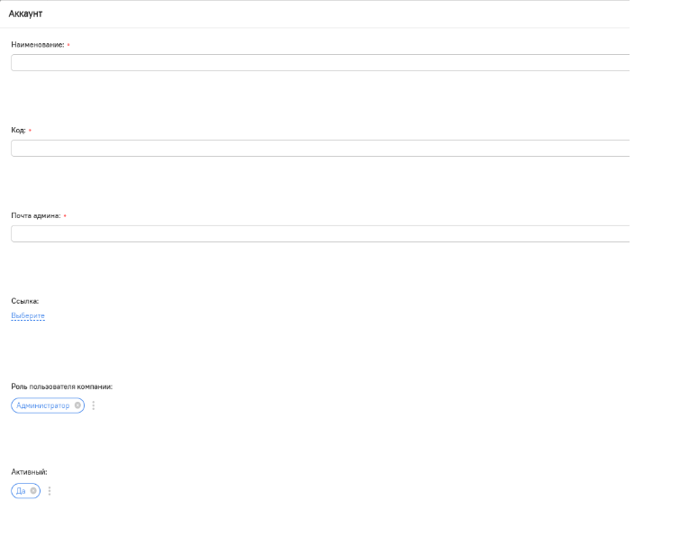

После сохранения созданного аккаунта, на указанный email пользователю падает ссылка для регистрации. Необходимо пройти по ссылке. Создайте пароль больше восьми чисел.

# Пользователи системы

Это список пользователей данной компании, они могут пользоваться данным аккаунтом компании.



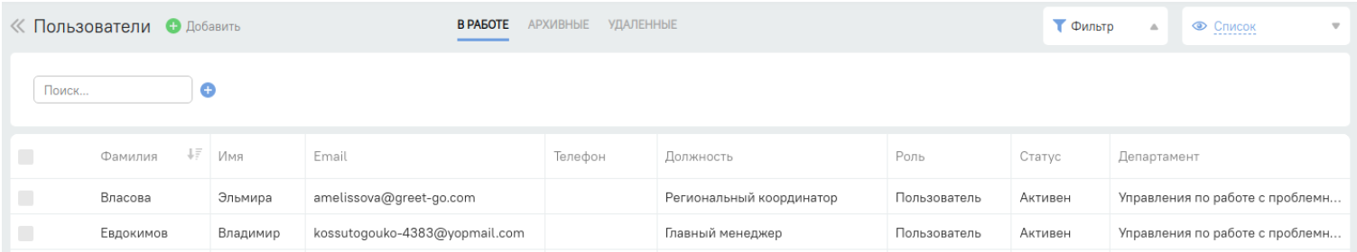

# Департамент

Отражает объединение пользователей как структурной единицы компании. У пользователя может быть один департамент.

Департамент может быть древовидным и включать дочерние департаменты. В департаменте можно указать руководителя.

Поля БО включают:

* Имя - название департамента, обязательное поле.
* Руководитель - пользователь, закрепленный за данным департаментом, имеет возможность на отдельные настройки прав доступа к системе.
* Родительское подразделение - указанный в древовидной системе департамент уровнем выше.
* Пользователи - включенный множественный список пользователей из БО “Пользователи”, имеет взаимосвязь с БО пользователи.

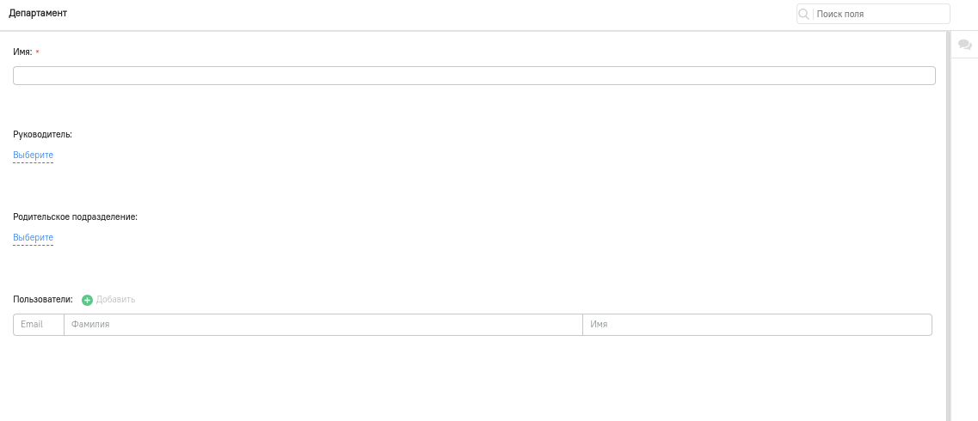

# Рабочие группы

Отражает объединение пользователей как группы. У пользователя может быть несколько рабочих групп.

Поля БО включают:

* Имя - название рабочей группы, обязательное поле.
* Руководитель - пользователь, закрепленный за данной рабочей группы, имеет возможность на отдельные настройки прав доступа к системе.
* Пользователи - включенный множественный список пользователей из БО “Пользователи”, имеет взаимосвязь с БО пользователи.

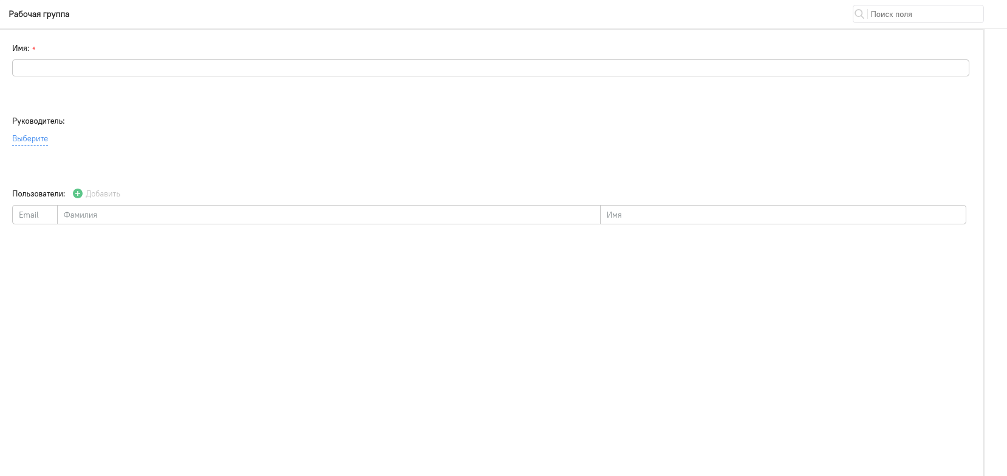

# Версия MyBPM

В MyBPM происходят обновления системы, за актуальность системы отвечают версии. Текущая версия MyBPM указана в левом нижнем углу. Приставка S - означает версию сервера, приставка C - означает версию интерфейса клиента.



# Конфигурации

Конфигурация — это набор заранее подготовленных бизнес-объектов ([Аналитика](060_report), [Департамент](030_department.md), [Пользователи](010_systemAdministration.md), [Компании](040_company), [Рабочие группы](040_working.md)).

Установка готовой конфигурации позволяет сэкономить время на ручное создание нужных бизнес-объектов. Все объекты, входящие в конфигурацию, после установки можно редактировать, создавать записи и т.п. - они ничем не отличаются по свойствам от объектов, созданных вручную.

# Скачивание и загрузка структуры

В системе настроена возможность скачивания структуры (все бизнес-объекты, бизнес-процессы и т.д).

## Скачивание структуры

* Примечание. На данный момент при снятии дампа "Скрипты" не скачиваются.

Для этого перейдите в режим администрирование:

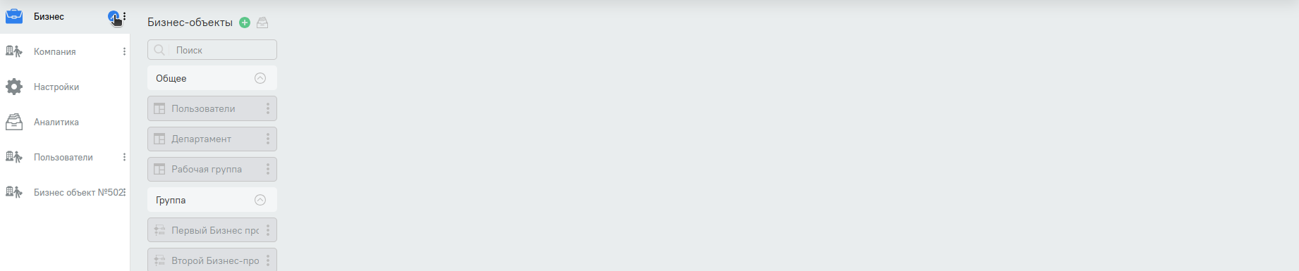

В открывшемся режиме, нажмите на логотип указанный на рисунке ниже:

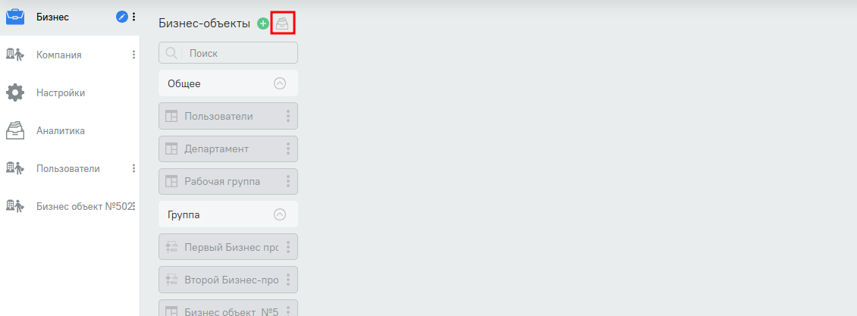

Появившемся списке, Вы можете выбрать какой тип загрузки нужен:

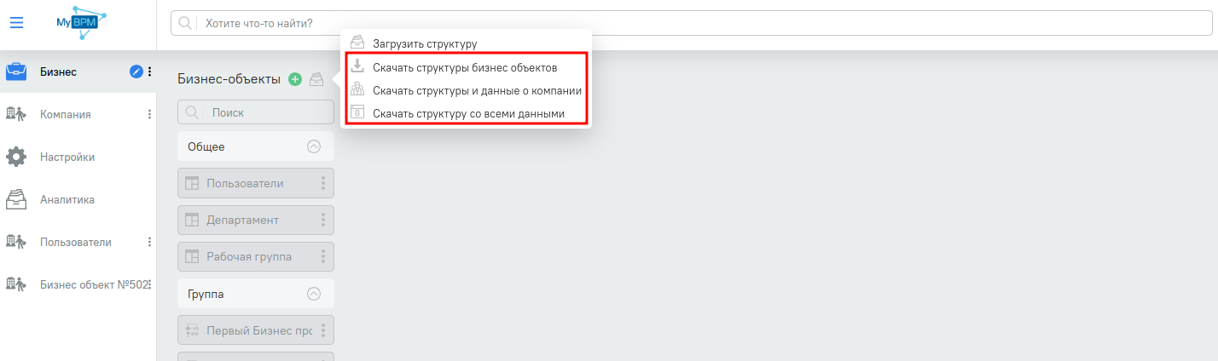

При выборе "Скачать структуру бизнес-объектов" скачивается архивный файл со всеми бизнес-объектами, бизнес-процессами и т.д.

При выборе "Скачать структуру и данные о компании" откроется список бизнес-объектов, которых Вы можете скачать их записи:

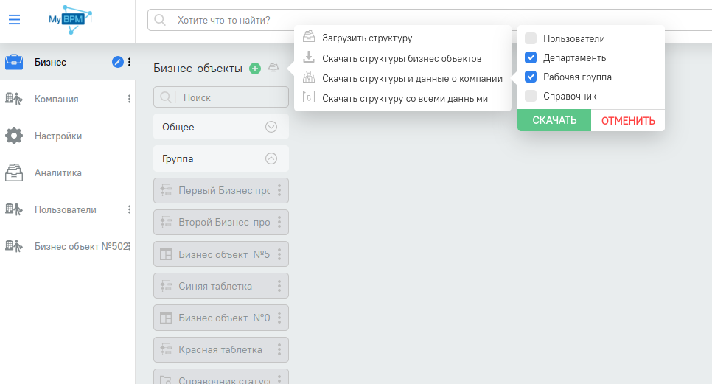

У Вас скачивается архивный файл со всеми инстанциями выбранных бизнес-объектов из списка.

При выборе "Скачать структуру со всеми данными" скачивается все бизнес-объекты и их записями.

## Загрузка структуры

Для загрузки структуры выберите "Загрузить структуру":

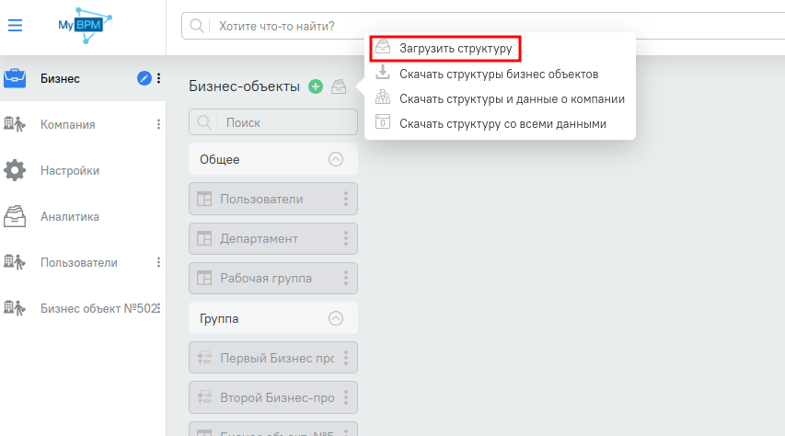

В открывшемся окне выберите нужный архивный файл:

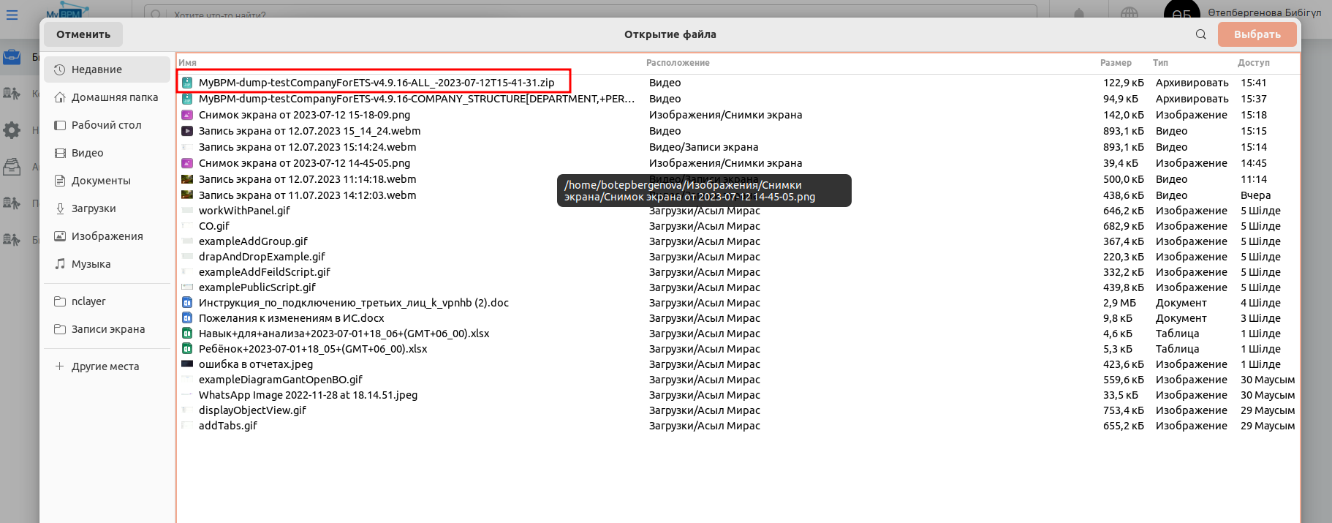

Подождите пока загрузиться данные. Время загрузки зависит от объема данных, которую Вы загружаете.

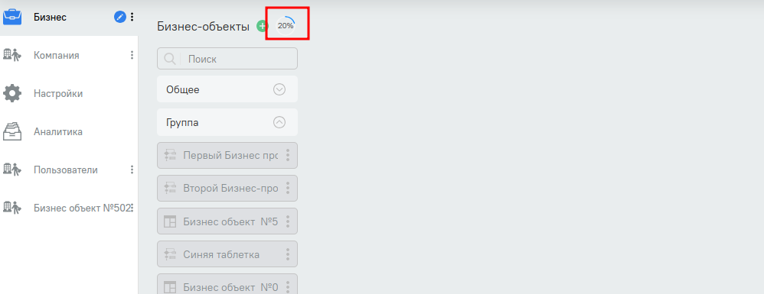

# Личный профиль пользователя

При нажатии на Имя пользователя откроется контекстное меню с пунктами:

* Перейти в профиль
* Сменить пароль
* Сменить язык
* Сведения о системе
* QR-код для мобильной версии
* Кнопка Выйти.

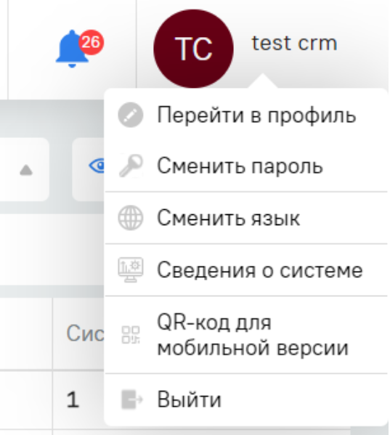

## Профиль пользователя

По нажатию на кнопку “Перейти в профиль” в контекстном меню откроется мини карточка личного профиля со вкладками: Данные о пользователе и Безопасность.

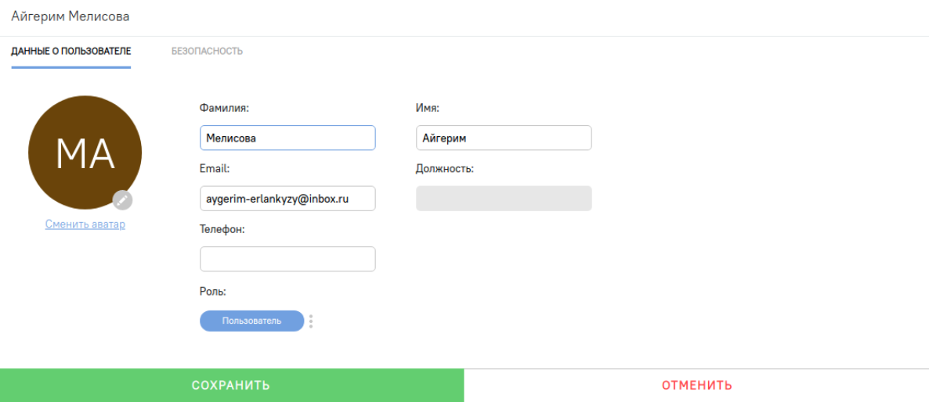

Во вкладке “Данные о сотруднике” содержится следующая информация: фамилия, имя, должность, телефон, e-mail, роль. (Пользователь может изменить информацию о себе).

*Примечание. При изменении Email, пользователю нужно будет подтвердить изменение, либо отменить. После подтверждения изменения Email, логином для входа в систему будет являться новый Email.*

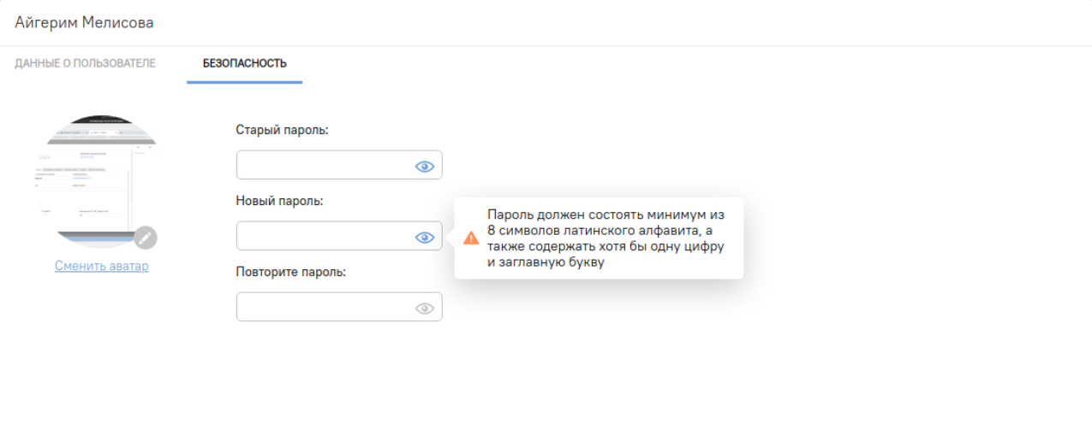

## Сменить пароль

Сменить пароль - при нажатии откроется окно для ввода старого пароля и нового с дополнительным подтверждением. Пароль должен содержать не менее 8 символов. Могут использоваться следующие символы: цифры, буквы латиницы. Система проверяет соответствие нового пароля и пароля введенного для подтверждения - в случае несоответствия подсвечивает красным цветом, введены пароли не совпадают.

## Сменить язык

Сменить язык - при нажатии откроется окно для выбора языка.

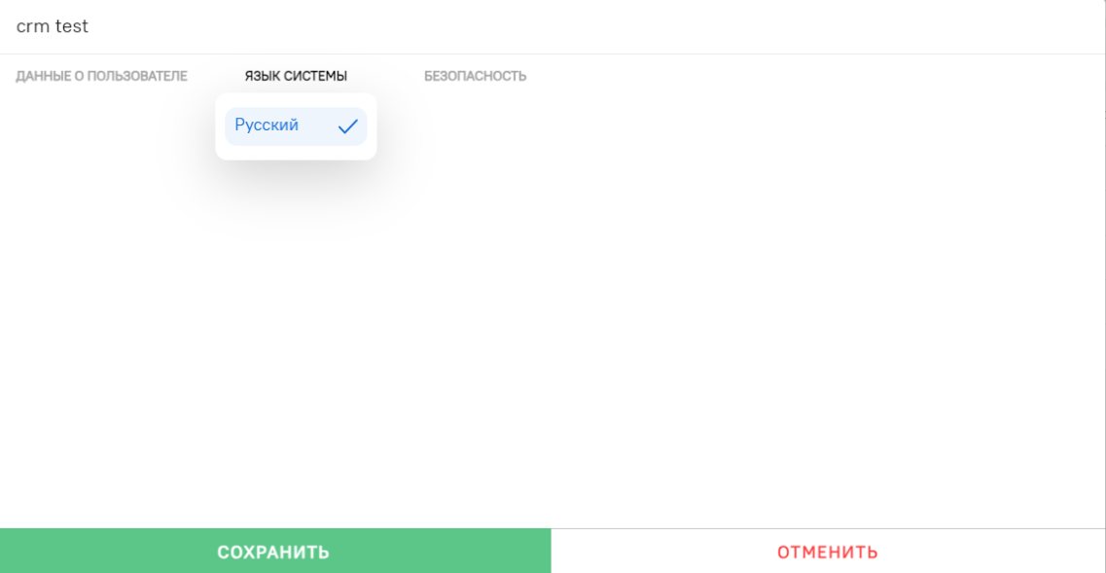

## Сведения о системе

Сведения о системе - при нажатии откроется окно данными по текущим версиям системы.

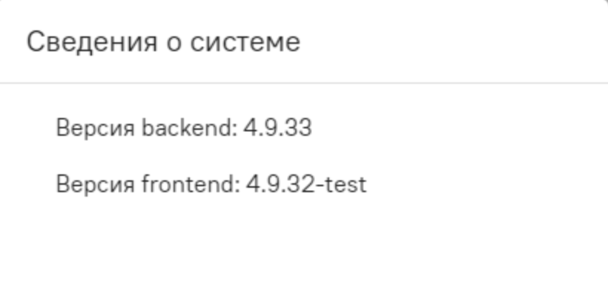

## QR-код для мобильной версии

QR-код для мобильной версии - при нажатии откроется окно с отображением QR - кода для сканирования при авторизации в мобильной версии системы.

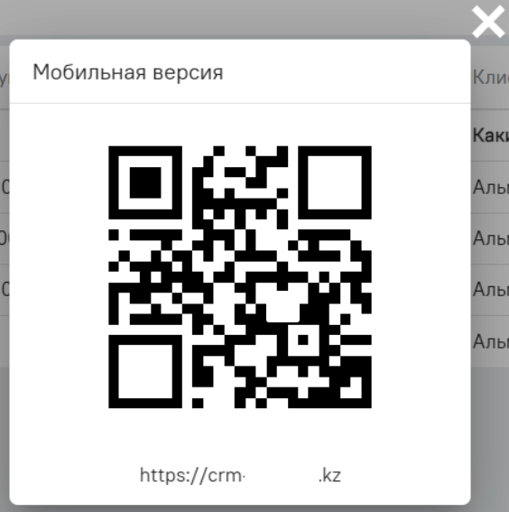

## Выйти

Выйти - при нажатии осуществляется выход из системы. Открывается окно для ввода логин/пароля для авторизации.